**TYPES OF ANGER**

**Sponsored by Jake and Karen Abilevitz in memory of Jake’s Beloved Parents, אליהו בן אבא ז"ל & לאה בת אברהם ז"ל**

**and Karen’s brother יהושע בן שמעון דב ז"ל**

**A) Pirkei Avos Chapter 5:11**

|  |  |
| --- | --- |
| There are four kinds of temperaments:   1. Easy to become angry, and easy to be appeased:    1. his gain disappears in his loss; 2. Hard to become angry, and hard to be appeased:    1. his loss disappears in his gain; 3. Hard to become angry and easy to be appeased:    1. a pious person; 4. Easy to become angry and hard to be appeased:    1. a wicked person. | אַרְבַּע מִדּוֹת בַּדֵּעוֹת.   1. נוֹחַ לִכְעֹס וְנוֹחַ לִרְצוֹת,    1. יָצָא שְׂכָרוֹ בְהֶפְסֵדוֹ. 2. קָשֶׁה לִכְעֹס וְקָשֶׁה לִרְצוֹת,    1. יָצָא הֶפְסֵדוֹ בִשְׂכָרוֹ. 3. קָשֶׁה לִכְעֹס וְנוֹחַ לִרְצוֹת,    1. חָסִיד. 4. נוֹחַ לִכְעֹס וְקָשֶׁה לִרְצוֹת,    1. רָשָׁע: |

**PART 1 – WHY DEIOT? WHY NOT ADAM? PART 2 - PROS & CONS PART 3 – NEVER ANGRY?**

**1) מגן אבות לרשב"ץ על אבות פרק ה**

ארבע מדות בדעות הפירוש: מדות אלו ביד האדם או לתקנם או לקלקלם, ולולי זה לא היה נקרא חסיד המתוקן, ורשע המקולקל

**2) נחלת אבות**

ועם היותם מהמדות אמר בדעות, לפי שהדעת יאמר על יישוב השכל. וכאילו אמר ארבע מדות ביישוב השכל וטרופו

**3) מדרש שמואל**

**הקדים** בענין הארבע מדות שבאדם בענין ממונו ואחר כך דבר בענין הכעס שכן מצינו שאמרו ז"ל בשלשה דברים האדם ניכר בכיסו בכוסו בכעסו והקדימו כיסו ואחריו כעסו ואף גם זאת שרוב הכעס והקטטות הוא בענין הממון. ותלו אלו המדות בדעות ולא אמר באדם כמו בראשונות לפי שענין הכעס והריצוי הוא תלוי בדעת ולפי שכלו סבלנותו וכמ"ש הכתוב כעס בחיק כסילים ינוח

**4) מילי דאבות.**

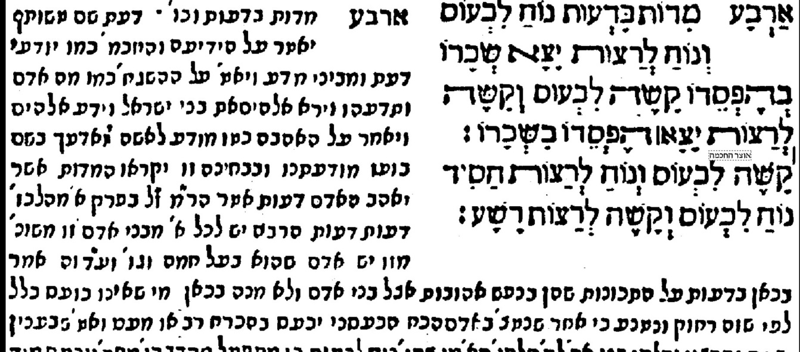

**LEV AVOS –** ANGER IS THE A PRIMARY TRAIT

**5) רבי מתתיה היצהרי על אבות פרק ה**

אע"פ שזה המאמר ג"כ ממעלות המדות, קראו בדעות, לפי שהוא יותר רוחני מהראשונה שהיא מתאוה, וזו היא מהגאוה וגובה לב, שהיא טובה כשיכוין בה עבודת הש"י, כענין שנאמר ויגבה לבו בדרכי ה' (דברי הימים ב יז, ו). ויש משתמשים בה בעניינים חומריים והיא רעה מאד ושרש רוב העבירות, ולזה סמכה לשלי שלי ששורשה הגאוה שלא לתת עמלו לאחרים

**MEOROT EISH** – BAD FOR SELF; NOT ADAM

**BEIT AVOT** – EVEN INTERNALLY A PROBLEM

----------------------------------------------------------------------------------

**PART 2 - PROS & CONS**

**6) מדרש שמואל**

וביאר בתחלה שתי חלוקות בינוניות ואפשר כי שתיהם שוות בהשואה אחת, ומה שבחלוקה הראשונה אמר יצא שכרו בהפסדו ובחלוקה האחרת אמר יצא הפסדו בשכרו כוונתו אחת היא כלומר שיצא זה בזה ולא נשאר בידו לא הפסד ולא שכר אלא שפתח בשתי החלוקות למאי דסליק מניה והוא הריצוי, ולזה הוכרח לשנות לשונו ובחלוקה האחת אמר יצא שכרו וכו' ובשניה אמר יצא הפסדו וכו'

**7) ר' עובדיה מברטנורא מסכת אבות פרק ה**

הכי גרסינן. נוח לכעוס ונוח לרצות יצא שכרו בהפסדו, קשה לכעוס וקשה לרצות יצא הפסדו בשכרו - ... ואית דגרסי איפכא. וגרסא זו נראית לי עיקר

**WHAT DO YOU THINK??**

|  |  |
| --- | --- |
| LESS FREQUENT,  HARDER TO APPEASE | MORE FREQUENT,  EASIER TO APPEASE |
| HOLDING TO ANGER IS DAMAGING  MAYBE LESS FREQUENT = MORE JUSTIFIED & HUMAN/REALISTIC  QUALITATIVELY DIFFERENT TYPES OF ANGER | FREQUENTLY ANGRY = PERPETUALLY UNHAPPY |

MORE FREQUENT IS WORSE

**8) פירוש רש"י על אבות פרק ה**

יצא שכרו שהוא מקבל שכר במה שנוח לרצות בהפסדו שהוא מפסיד במה שהוא נוח לכעוס שכל שעה צריך דמים לפייסו ואינו נשכר כלומר שגדול הפסדו משכרו: אבל קשה לכעוס וקשה לרצות טובה מעט הימנה שכרו שהוא כועס בקושי מרובה מהפסדו דקשה לרצות יצא הפסדו מועט ברוב שכרו שהוא מרויח כשאינו כועס תדיר: רשע. שמתוך כך בא לידי עון דאמר מר לא תרתח ולא תחטי

**9) פירוש רבינו יונה על אבות פרק ה**

יא נוח לכעוס ונוח לרצות יצא שכרו בהפסדו - כי ההפסד מרובה מן השכר כי מה תועלת ברצותו מהרה אחר שהכעס בחיקו ינוח וקל מהרה הוא כועס ויבא לידי עבירה לפי שעה ומי יוכל לתקן את אשר עוות בשעת הכעס גם כי יתרצה מהרה. קשה לכעוס וקשה לרצות יצא הפסדו בשכרו. השכר מרובה על ההפסד שאינו כועס כי אם לעתים רחוקות בהכרח גדול ואף שבכעס ההוא לא יתרצה במהרה הרי הוא סבלן ברוב הפעמים.

**10) תפארת ישראל - יכין מסכת אבות פרק ה**

פג) ונוח לרצות. שעל כל דבר קטן יתקצף. אבל נוח להתפייס מאחרים או מעצמו:

 פד) יצא שכרו בהפסדו. הפסידו מרובה משכרו, שע"י קלות דעתו רוב מעשיו מקולקלין:

 פה) וקשה לרצות. שאינו כועס רק כשרואה שהרעה שיעשה לו הלה גדולה, ולכן ג"כ אינו מתפייס לו מהר:

 פו) יצא הפסדו בשכרו. ר"ל נקי הוא מהפסידו שמזיק לגופו ונפשו ע"י הכעס. גם מה שמפסיד ע"י שאינו מעביר על מדותיו, מדהיו מעבירין לו עי"ז על כל פשעיו [כר"ה י"ז א]. ובכל זה הפסדו בטל במעוטו ברוב שכרו, מדאינו כועס רק לפרקים רחוקים. וגם ע"י שדעתו מיושבת רוב מעשיו מתוקנים

**11) פרקי משה על אבות פרק ה**

ועל כן גזר אומר, שמי שהוא נח לכעוס ונח לרצות, אשר היא מדה בינונית ואמצעית בין שתי הקצוות, הנה יצא שכרו בהיות נח לרצות בהפסדו, כלומר, שלא הועיל לו החלק הטוב, שהוא היותו נח לרצות, לתקן את אשר עותו היותו נח לכעוס, כי בא לכלל כעס בא לכלל טעות ושוב אין לו תקנה כאשר ישוב מכעסו על אשר חטא בהתחלתו. ועל כן אמר שיצא שכרו, שהוא הרצוי, והרי הוא כאלו לא היה, בסבת הפסד מציאות כעסו בהתחלה, וז"א נח לכעוס ונח לרצות יצא שכרו בהפסדו. והמדה הב' האמצעית, היא במי שהוא קשה לכעוס וקשה לרצות, שהיא יותר טובה מהראשונה, ואמר שהאיש אשר זה לו, יצא הפסדו, במה שהוא קשה לרצות, בסבת שכרו, כי רב הוא, במה שהוא קשה לכעוס, כי במה שהוא קשה לכעוס ימנע מבא לכלל כעס, ואף כשיבוא לכלל כעס, הנה יהיה זה לסבה חזקה, ובכן אף שיהיה קשה לרצות אחר כך, יהיה לו טעם וסבה בצד מה

**12) שפת אמת**

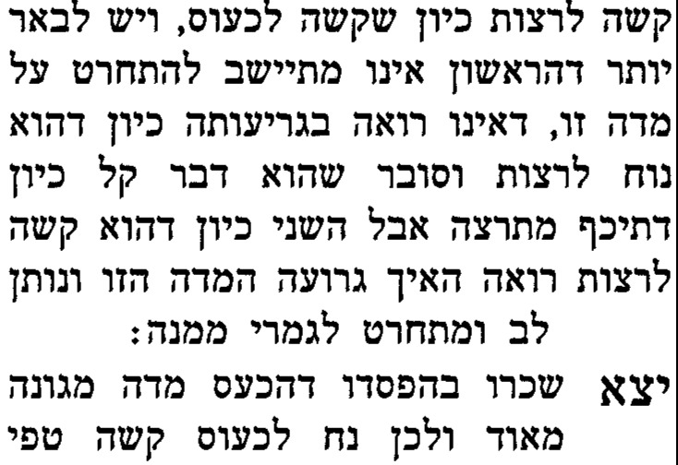

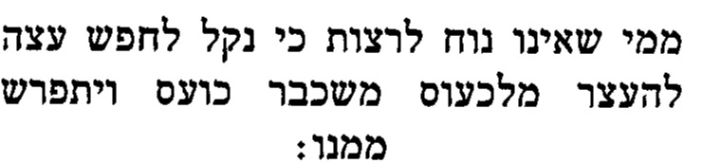.::

**13) מגן אבות לרשב"ץ על אבות פרק ה**

ומי שהוא נוח לכעוס, הפסד יש לו בזה כי כעס בחיק כסילים ינוח, אבל כשהוא נוח לרצות, כבר נשתכר ברצויו, מה שהפסיד בכעסו, ולזה אמר יצא הפסדו בשכרו. ומי שהוא הפך, אעפ"י שהוא קשה לכעוס ויש לו שכר בזה, אבל הפסיד שכרו, כי בכל פעם שהוא כועס הוא קשה לרצות ומה יועיל שכרו במה שהוא קשה לכעוס אם אינו מתרצה כי אם בקושי. זאת היא גירסת הספרים. ויש גורסים, נוח וכו' יצא שכרו בהפסדו, קשה וכו' יצא הפסדו בשכרו, וכן פירשוה רבינו שלמה [ע"פ ד"ה יצא שכרו] ורבינו משה ז"ל. ובכל מקום שנזכר יצא שכרו בהפסדו, רוצה לומר שההפסד הוא מאבד השכר, כמו שאמרו בשני מיום טוב [ביצה כא א], תמיה אני אם לא יצא שכרו בהפסדו. מה יועיל לו במה שהוא נוח לרצות אם הוא נוח לכעוס כי אחר שנתרצה יכעוס מיד, וכל ימיו יהיה בכעס. ואם הוא קשה לכעוס וקשה לרצות, אעפ"י שהוא מתרצה בקושי ויש לו הפסד בזה, כיון שהוא קשה לכעוס אחר שנתרצה, אעפ"י שנתרצה בקושי יש לו שכר, שיכעוס בקושי. והגירסא הראשונה יותר נכונה, כי הכל הולך אחר החתום, ונוח לרצות הוא טוב, וקשה לרצות רע.

**14) רבי מתתיה היצהרי על אבות פרק ה**

אמר במי שמדתו קל לכעוס הפסד יש לו, כי מי שמתפעל בנקלה לא יהיה מרוצה לבני ביתו ולא לתלמידו. ואמרו ז"ל בפרק ערבי פסחים (פסחים קיג ע"ב, עיי"ש) הרתחנין חייהם אינם חיים, אבל כיון שהוא נוח לרצות אין ההפסד כלום, כי בני ביתו ותלמידיו יחרישו ויכנעו בעת הכעס, ואז ינוח לו ולהם.

 שני, הפך מזה כי אע"פ שהוא קשה לכעוס והוא טוב, עם כל זה הפסדו יותר עצום לפי שהכעס ינוח בחיקו, ואי אפשר לאדם שלא יכעוס לפעמים ליסר אשתו ותלמידיו, או להנהיג הצבור או כיוצא בדברים אלו, או אם יחלקו על סברתו שהיא טובה ואמיתית, שמצינו בפנחס שכעס על זמרי והרגו (במדבר כה, ז - ח), ודוד על שמעי (מלכים א ב, ח) ויואב (שם שם, ה) ונטר להם. ואמרו ז"ל ביומא (כג ע"א) כל ת"ח שאינו נוקם ונוטר כנחש אינו ת"ח. ואמר הכתוב אל תבהל ברוחך לכעוס כי כעס בחיק כסילים ינוח (קהלת ז, ט) ונ"ל ביאורו כי אמר ברוחך כמו (א) [ע]ל אשר יהיה שמה הרוח ללכת (יחזקאל א, כ), כלומר ברצונך לכעוס על דבר מה שראוי לכעוס עליו לא יהיה בבהלה ושתתפעל ממנו, כי אז הכעס ינוח בך ולא יתכן רק לכסילים, כי המשכילים יבחרו הכעס אבל לא יתפעלו ממנו. אמרו ז"ל בפרק האורג (שבת קה ע"ב, עיי"ש) ר' יצחק בר אורתתא הוה תבר מ(י)[א]ני תבירי כדי להראות כעסו

**15) דרך חיים על אבות פרק ה**

ארבע מדות וכו'. נסמכה המשנה הזאת לכאן לומר כי עוד מצאנו מדות שיש מהם טובות ויש מהם רעות ויש ממוצעות כמו שאמר במשנה שלפני זה. ויש לשאול מה ענין חסידות אצל אשר הוא קשה לכעוס ונוח לרצות, וכן למה נקרא רשע כאשר הוא נוח לכעוס וקשה לרצות, ועוד קשה למה לא אמר נוח לכעוס ונוח לרצות זהו מדה בינונית כמו שאמר למעלה שכאשר צד אחד לטובה וצד אחד לרעה אמר שזהו מדה בינונית. ודע לך כי תמצא שיש בני אדם קשים בטבע ומפני הקושי שלהם אינם נוחים לכעוס ואינם נוחים לרצות מפני קושיים. ויש בני אדם שהם רכים בטבע בכל והם נוחים לכעוס ונוחים לרצות. כלל הדבר או שהוא קשה בכל או שהוא רך בכל, ואין הטבע נותן שיהיה נוח לכעוס ויהיה קשה לרצות שיהיה בו מן שתי המדות שזה אינו, ולכך אמר שאם הוא נוח לכעוס ונוח לרצות יצא הפסדו מה שהוא נוח לכעוס בשכרו כלומר כי מה שהוא רך ונוח בעצמו מביא לו השכר וההפסד שיש לו, כי מן מה שהוא נוח לכעוס יצא שכרו שהוא נוח לרצות כי לכך אמר יצא הפסדו בשכרו מאחר כי מה שהוא נוח לכעוס גורם לו שהוא נוח לרצות כי הוא נוח בטבע בכל. וכן אם קשה לכעוס וקשה לרצות יצא שכרו מה שהוא קשה לכעוס בהפסדו שהוא קשה לרצות. ולפיכך אמר קשה לכעוס ונוח לרצות חסיד דודאי כיון שהוא קשה לכעוס טבעו קשה ומפני כך קשה לכעוס, ומה שהוא נוח לרצות בזה בודאי שהוא אוהב הבריות ולכך הוא נוח לרצות ומתגבר על טבעו, או איפכא שהוא בטבע רך ולכך הוא נוח לרצות ומה שהוא קשה לכעוס אין זה רק שגובר על טבעו שלא יכעוס על הבריות מפני אהבת הבריות וחס על כבוד הבריות ולכך הוא חסיד בודאי. וכן אם הוא נוח לכעוס וקשה לרצות בודאי או שטבעו בודאי רך ולכך הוא נוח לכעוס ואם כן למה אינו נוח לרצות, אלא שהוא שונא הבריות ולכך אינו נוח להם לרצות מפני רשעתו, או איפכא שהוא קשה בטבע ולפיכך הוא קשה לרצות ואם כן למה אינו קשה לכעוס רק מפני שהוא שונא את הבריות ולכך הוא נוח לכעוס ולכך הוי רשע:

**16)יעב"ץ**



**17) מדרש שמואל**

ואפשר לומר דחסיד ורשע דקאמר הכוונה על שם סופו שעתיד להיות חסיד בשאר המצות דכיון שיש לו מדה זו שרוב גופי התורה והמצות תלויים בה כי הוא פתח תקוה לקנות שלמות החסידות ועל כן מעתה ומעכשיו נקרא חסיד, וכן הרשע אף אם עדיין לא הרשיע מעשיו עם כל זה כאשר קנה לעצמו מדת הכעס הוא אבי אבות הטומאה להוליד ממנה עבירות חמורות גדולות עד שמביאתו להיות עובד עכו"ם

ZECHUS AVOS – Chasid for this, not in general

RASHA

RASHBATZ – will lead to sin

ABARBANEL – bad natured

MAHARAL – anger is a sign that he is a sinner

DARCHEI CHAIM – leads arguments and fights

ARIZ’L – Neshama leaves him

NO ANGER?

**18) פירוש רבינו יונה על אבות פרק ה**

קשה לכעוס ונוח לרצות חסיד. ואין צריך שלא יכעוס כלל לעולם כי לפעמים צריך האדם לכעוס לקנאת ה' כפנחס לכן אמר קשה לכעוס שעל כל פנים יש לו לכעוס אך בקושי הפעמים שאין לו רשות להיות בלא כעס ועל זה אמרו חכמי המוסר אל תהיה מתוק פן יבלעוך. וגם כן טוב הדבר להתרצות מיד אף בעוד כעסו עליו ולא אחר שיסור כעסו מעליו אלא בשעת הכעס ממש הוא נוח לרצות כי זו היא ממדת החסידות וטוב לבב:

**19) מדרש שמואל**

לכן אמר כי אף גם זה חסיד יקרא לפי שמי שלא יכעוס כלל נקרא מלאך שזה לא ימצא רק במלאכים וראיה לדבר כי מי לנו גדול ממשה ועם כל זה מצינו שכעס דכתיב ויקצוף משה על פקודי החיל וג

ואיכא למידק אם הוא קשה לכעוס כי יעבור שנה או שנתים ואף שמכעיסים אותו אינו כועס ואח"כ כאשר כעס פעם ביובל שלא היה מעצור לרוחו עוד כי נמלא חמה ממה שהרבו להכעיס אותו אינו מתרצה עד חדש ימים אם יקרא נוח לרצות וחסיד הוא כיון שהזמן אשר עומד בכעסו עד שיתרצה הוא כאין נגד הזמן אשר הוא עומד בלא כעס וקשה לכעוס וגם הרשע אשר הוא מתכעס בכל יום תמיד ואינו מתרצה עד יום או יומים ואחר כך מתרצה אם יקרא קשה לרצות ורשע הוא באופן כי החסיד אפי' שאינו מתרצה עד חדש ימים נקרא חסיד והרשע אפי' שמתרצה אחר שני ימים נקרא רשע כי לעולם צריך להעריך קושי הכעס עם נוח הריצוי שניהם כאחד ובזה נקרא חסיד ובזה נקרא רשע. ואפשר לומר שזה החדוש השמיענו התנא בזה כי אפי' בנדון זה זה נקרא חסיד וזה נקרא רשע דאי לא מאי אתא לאשמועינן:

ואפשר עוד לומר כי שתי החלוקות הראשונות אינם שוים בהפסד ובשכר ולזה שינה התנא בלשונו כי באחד אמר יצא שכרו בהפסדו ובשניה אמר יצא הפסדו בשכרו, וידוייק גם כן למה לא אמר ונוח להתרצות כי מלת לרצות היא יוצא לאחרים כאלו הוא המרצה לאחרים, אמנם הודיענו גודל עונש הכועס כי כיון שנכנס בתוכו אל זר אין תרופה למחלתו ואפי' שיהיה נוח לרצות ההפסד מרובה על השכר, ואמר ונוח לרצות ולא אמר להתרצות להודיענו חדוש גדול כי לא מיבעיא שכשמרצים אותו הוא מתרצה מהרה אלא אפי' שהוא נוח לרצות כלומר שתיכף הוא בעצמו הולך לרצות את חברו אשר נתכעס עמו לשאול ממנו מחילה כנראה שזה שכרו מרובה ועם כל זה השמיענו שההפסד במה שנוח לכעוס הוא מרובה על השכר וז"ש יצא שכרו כלומר השכר יצא והלך בערך הפסדו כי עדיין נשאר קיים מן ההפסד והשכר יצא והנה איננו. קשה לכעוס וקשה לרצות כלומר כי קושי הריצוי הוא שאינו רוצה לילך הוא לרצות את חברו וזה לרצות דקאמר אמנם כאשר באים לרצותו הוא נוח להתרצות זה האיש הפסדו הוא מעט מזער בערך השכר ועל כן אמר יצא הפסדו בשכרו כלומר שההפסד המועט יצא ועבר והנה איננו בערך שכרו אשר הוא מרובה מן ההפסד, ולפי זה אם היה קשה לכעוס וקשה להתרצות שאף אם חבירו שהכעיס אותו יכנע לבבו ויבא לרצותו ולשאול ממנו מחילה ועם כל זה הוא מתאכזר כנגדו וקשה להתרצות אפשר כי אז ההפסד והשכר שוים כאחד, קשה לכעוס ונוח לרצות כלומר וכל שכן להתרצות זה הוא חסיד שנטה עצמו אל שני הקצוות הטובים. אמנם מי שנוח לכעוס וקשה לרצות כלומר שאינו רוצה להשפיל את עצמו לילך לרצות את חבירו אף אם יהיה נוח להתרצות רשע הוא שכיון שהוא נוח לכעוס שהיא מדת הרשע וגם מתגאה בגאה וגאון ודרך רע שלא לילך לרצות את חברו רשע גמור אתקרי:

וכתב הרי"א ז"ל וזכרו החכמים שהמתכעס אינו טועם מה שאוכל ואיננו משכיל מה שעושה חייו ימאס גופו נמס ישנא לעצמו ימאסוהו חביריו בניו ואשתו ירחקו ממנו יאמר לאביו ולאמו לא ראיתיו ואת אחיו לא ידע וקלל במלכו ובאלהיו אוי לה למדה שתצטרך תמיד למחילה וכאשר ימחלו עליה חבריו הכועס כסתר כלמה פניו